Exercices compréhension de listes

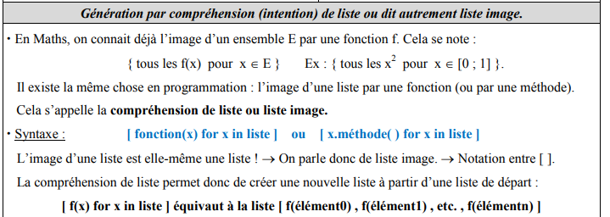

Exemples : Soient 2 listes nb = [ 65 , 66 ] , ltr = [ ‘A’ , ‘D’ ] et une fonction essai(k) renvoyant k − 3.
Voici l’évaluation (le « calcul ») pas à pas de 6 exemples de listes images (compréhensions de listes) :
- [ x + 1 for x in nb ]
→ [ x + 1 for x in [65 , 66] ]
→ [ 65 + 1 , 66 + 1 ]
→ [ 66 , 67 ]
- [ essai(x) for x in range (2) ]
→ [ essai(x) for x in [ 0 , 1 ] ]
→ [ essai(0) , essai(1) ]
→ [ 0 − 3 , 1 − 3 ]
→ [ -3 , -2 ]
- [ k.lower( ) for k in ltr ]
→ [ k.lower( ) for k in [‘A’ , ‘D’] ]
→ [ ‘A’.lower( ) , ‘D’.lower( ) ]
→ [ ‘a’ , ‘d’]
- [ chr(x) for x in nb ]
→ [ chr(x) for x in [65 , 66] ]
→ [ chr(65) , chr(66) ]
→ [‘A’ , ‘B’ ]
- [ 1 for lettre in ltr ]
→ [ 1 for lettre in [ ‘A’ , ‘D’ ] ] (“1” est une fonction constante !)
→ [ 1 , 1 ]
- [ k + ‘C’ for k in ltr ]
→ [ k + ‘C’ for k in [‘A’ , ‘D’] ]
→ [ ‘A’ + ‘C’ , ‘D’ + ‘C’ ] → [ ‘AC’ , ‘DC’ ]

De la même façon, écrire l’évaluation détaillée des intentions de liste suivantes :
[ 2*x − 3 for x in nb ]

[chr(x) for x in range(67,69)]

[ 'bo' + j for j in ltr ]

[ 4 for x in range(2) ]

Evaluer directement les listes suivantes :
[ 1 for k in range(4) ]
[ 0 for k in range (2) ]
[ triple(p) for p in [4 , -1 , 0 ] ]
[ 2*m + 1 for m in range (4) ]
[ h.upper( ) for h in ['n','s','i'] ]
[ ord(z) for z in ['a','b','c'] ]
['mot' + str(k) for k in range(1)]

Générer par compréhension de liste :
Liste de 100 zéros :
[1 , 4 , 9 , 16 , etc. , 100] :
['a1' , 'b1'] à partir de ['a' , 'b'] :
Les 26 lettres majuscules de l’alphabet français :

La liste des carrés des (entiers pairs ≤ 100)

Générer par compréhension de liste :
Les cubes des (entiers ≤ 99 impairs) :

Les carrés ≥ 245 des entiers ≤ 30 :

Liste des lettres communes à 'bonjour' et 'jour' :

